Las encuadernaciones de autor del Fondo Guerra
The author’s bindings at Guerra’s Fund
Pilar MORENO LÓPEZ-CANO
Universidad Complutense de Madrid
pili_mlc@yahoo.es

RESUMEN

El presente artículo surge gracias a un trabajo de investigación encaminado a describir encuadernaciones de arte e incluirlas en el Catálogo Colectivo de Encuadernaciones Artísticas (CCEA) que se está desarrollando a través de un proyecto de I+D-i para los años 2009-2011.
Las encuadernaciones no han sido elegidas al azar, si no que forman parte de un grupo de encuadernaciones en las que aparecen la firma de su autor en un fondo custodiado por la Universidad Complutense en la Biblioteca Histórica Marqués de Valdecilla y perteneciente a uno de los mayores bibliófilos de
nuestro tiempo: El Dr. Francisco Guerra.
Palabras clave: Encuadernación; Creación artística; Catálogos

ABSTRACT
The present article arises thanks to a research paper directed to describe art bindings and to include them in the Collective Catalog of Artistic Bindings that it is developing across a project of I+D-i for the years 2009-2011.
The bindings have not been chosen at random, if not they are part of a group of bindings that appear with the signature of his author in a fund that custody the Complutense University in the Historical Library Marqués de Valdecilla, and that belonged to one of the biggest bibliophiles of our time: Dr. Francisco Guerra.

Key words: Bunding; Artistic creation; Catalog

Como ya es sabido por otros estudios, D. Francisco Guerra, uno de los mayores bibliófilos de nuestro país, ha ido acumulando una gran cantidad de libros a lo largo de su vida sobre temática muy variada debido a la inquietud intelectual del Dr. Guerra. Gracias a la gran riqueza de fondos, se han podido realizar numerosos estudios.
Aquí vamos a dejar de lado la temática y los títulos, centrándonos en una parte del libro que siempre pasa desapercibida en los estudios bibliográficos, y que es la parte del libro que primero se ve: las encuadernaciones.
El objetivo de esta investigación es describir y analizar las encuadernaciones artísticas que aparecen firmadas por los encuadernadores que las realizaron.
Con el estudio de las encuadernaciones, se pueden identificar el estilo y la época en que se encuadernaron las obras, e incluso, conociendo al encuadernador, se puede dar el intervalo de años en los que fue realizada.
Para este estudio, en primer lugar, se realizó un inventario de la colección en el que se identificaron los libros con encuadernaciones artísticas apareciendo un grupo con la firma del encuadernador. De un fondo de 4.203 volúmenes, se han hallado más de 400 encuadernaciones que podemos denominar como encuadernaciones artísticas.
De esos cuatrocientos ejemplares, encontramos cuarenta en las que aparecía el nombre del encuadernador. Entre ellas encontramos trabajos de Victorio Arias y López Izquierdo, Miguel Ginesta Revuelta, Marcellin Lortic, Antonio Menard, Antolín Palomino Olalla y Benito Vera Vigo, todos ellos grandes encuadernadores del siglo XIX y XX.
La descripción de las encuadernaciones se ha llevado a cabo en la Biblioteca Histórica de la Universidad Complutense siguiendo una ficha tipo para la recogida de datos. La ficha se divide en tres áreas: área de responsabilidad y procedencia de la encuadernación, área de descripción de la encuadernación y área de descripción del cuerpo del libro. Aunque todas las áreas son importantes, ya que la primera traza la procedencia del libro y la última nos facilita los datos de título, autor, etc., la que más nos interesa a la hora de la realización de la descripción es la segunda. El área de descripción de la encuadernación, a su vez, está compuesta por varios elementos que nos ayudan a recoger los datos más importantes y característicos, los elementos a tener en cuenta son los materiales utilizados, las técnicas de construcción empleadas, la decoración y por último, el estado de conservación de la encuadernación.
Una vez recogidos todos los datos, la ficha tipo se trasforma en una ficha tipo catálogo, que es la que se presenta en este trabajo.
Todas las encuadernaciones descritas se incluirán en el Catálogo Colectivo de Encuadernaciones Artísticas a partir del año 2010.
Aquí ofrecemos una pequeña representación de las cuarenta, comprendidas por la encuadernación más representativa de cada encuadernador.
La primera encuadernación pertenece a Victorio Arias y López Izquierdo (Madrid, 1856-1935), encuadernador español con taller abierto en Madrid en 1885.
Trabajó en importantes talleres madrileños durante la segunda mitad del XIX, primero en el de Antonio Gil por el año 1860 y a la muerte de este en el de Miguel Ginesta, de quien recibe provechosas enseñanzas. En el taller de Ginesta coincide con Antonio Menard, con el que posteriormente fundaría un taller durante tres años.
Algunos años más tarde se separan amistosamente. Arias se establece por solitario hasta que a los ochenta y cinco años fallece gozando de verdadera y justa reputación en su arte. Las obras de su taller son estimadísimas, tanto en España como en el extranjero, habiendo sido premiadas en numerosas Exposiciones y Certámenes.
Realizó numerosos encargos para la Casa Real y para bibliófilos y libreros como el Marqués de Laurencin, el Conde de Vilches o Guillermo de Osma. También encuadernó para el rey Alfonso XIII los devocionarios del día de su boda y un Misal Romano regalo del monarca al Príncipe de Asturias el día de su primera comunión.
La encuadernación que describimos a continuación [BH FG 2162] pertenece al estilo decorativo que denominamos como encuadernación de bibliófilo y se realizó en el entre 1890 y 1920.
Las tapas son de cartón recubiertas de piel de cabra de color marrón al igual que el lomo; las guardas son de papel blanco marmoleado y pintura de color rojo, blanco, negro y gris y hojas de respeto de papel crema; los nervios son de cartón; las cabezadas contienen un bastoncillo recubierto de hilos de color rojo y amarillo; los cortes están dorados con pan de oro; la caja está realizada con cartón y papel marmoleado. Las tapas están encartonadas a la francesa unidas al cuerpo mediante tres cordeles y un cosido a la greca; el lomo es redondeado con cinco falsos nervios; las cabezadas, realizadas manualmente, contienen un nudo inferior; las guardas están realizadas mediante el traspaso por contacto de pintura en una superficie de un líquido mucilaginoso en una cubeta.
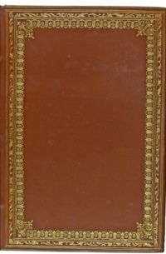  BH FG 2162_TAPA | 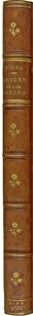  BH FG 2162_LOMO
En lo relativo a la decoración, las tapas son simétricas. La ornamentación comienza con una orla de dos filetes dorados, en el interior, una rueda dorada con flores de cinco pétalos entre ramas y hojas estilizadas. La decoración central consta de cuatro florones de motivos estilizados en las esquinas de la orla, y una rueda dorada con flores separadas por escudos rellenos, unidos por semicírculos y puntos. Los nervios están decorados por una paleta dorada de un filete. Los entrenervios están decorados con dos líneas gofradas y en el centro un hierro dorado con forma de flores con tallo y hojas. En el primer y último entrenervio hay dos líneas doradas dejando un espacio sin decoración, en el pie estas líneas separan un pequeño rectángulo en el que aparecen los datos del pie de imprenta: “LIMA / 1681”; en el segundo entrenervio aparece el tejuelo dorado y enmarcado por dos líneas doradas donde la leyenda dice: “ROCHA / ORIGEN / DE LOS / INDIOS”. Los utensilios utilizados han sido paletas y hierros sueltos y la técnica decorativa empleada ha sido el dorado y el gofrado. La cofia está decorada por medio de tres paletas de dos filetes paralelos y dorados. Los cantos están decorados por una rueda dorada de un filete. Los contracantos están decorados por dos ruedas doradas de motivos vegetales estilizados paralelas, y entre ellas dos líneas doradas.
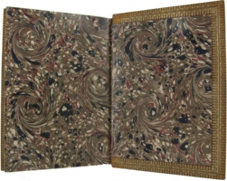  BH FG 2162 GUARDA | El diseño de las guardas se forma mediante el estirado de gotas de pintura y el posterior empleo de una aguja para crear esta composición de caracolas. Las cabezadas están decoradas con hilos de color rojo y amarillo que rodean al bastoncillo central. Los cortes están dorados. La caja es sencilla y está realizada a mano, el cartón está recubierto de papel marmoleado de colores blanco, azul y beige.
El estado de conservación es bueno y encontramos un sello del encuadernador en verso de h. contra guarda: “V. ARIAS / ENCUADERNADOR / Echegaray, 202”; Anotación ms.: “Fdz de Velasco 1969”. Contiene ilustraciones y mapas.

A continuación, veamos una encuadernación de Miguel Ginesta Revuelta [BH FG 2014].
Los Ginesta fueron una familia de encuadernadores asentados en Madrid durante el siglo XIX.
El fundador del taller trabajó en el primer decenio del siglo XIX hasta fecha cercana a 1849 cuando es sucedido por su hijo. Fue encuadernador de Cámara, de la Imprenta Real, en la que dispuso y realizó ejemplares de la Guía Oficial de España para la Casa Real.
Le sucede su hijo, superando al padre en maestría y realizaciones artísticas, llegando a conseguir la medalla de plata en las exposiciones de la Industria Española en 1850 y Universal de París en 1867.
En torno al año 1878 muere, y con Miguel Ginesta Revuelta, nieto del fundador de la casa, terminan las actividades artísticas del taller. En su taller trabajaron oficiales destacados como Victorio Arias y Antonio Menard.
La encuadernación es retrospectiva de estilo Imperio y fue realizada a finales del siglo XIX.
Las tapas son de cartón recubiertas de pergamino al igual que el lomo; las guardas son de papel marmoleado de tipo caracolas pintadas de tinta de color rojo, naranja, verde y azul y hojas de respeto de papel crema; las cabezadas contienen un bastoncillo recubierto de hilo de color amarillo y rojo; los cortes están dorados con pan de oro. Las tapas están encartonadas unidas al cuerpo mediante cuatro tiras de cuero a la inglesa y un cosido a la greca; el lomo es redondeado; las cabezadas, realizadas manualmente, son dobles; las guardas están realizadas mediante el traspaso por contacto de pintura en una superficie de un líquido mucilaginoso en una cubeta.
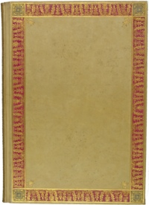  BH FG 2014_TAPA | 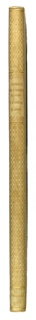  BH FG 2014_LOMO
Con respecto a la decoración, encontramos que la estructura decorativa de las tapas es simétrica. La ornamentación consta de un encuadramiento formado por dos filetes, el centro coloreado de rojo con una rueda dorada con formas vegetales y flores de seis pétalos rodeadas de círculos, las esquinas coloreadas de verde con hierros vegetales que forman triángulos en las esquinas, en el centro de cada lado hay una flor vista de perfil, y en el centro un botón. La ornamentación central consta de cuatro florones dorados en las esquinas que se corresponden a la figura de una flor estilizada vista de perfil. En la parte inferior de la tapa anterior, encima del ecuadramiento, aparece la firma del encuadernador “GINESTA”. Los utensilios empleados han sido ruedas y hierros y la técnica decorativa ha sido el dorado. La decoración del lomo comienza por medio de una rueda dorada de medios círculos divididos por una línea; esta decoración se encuentra en pie y cabeza; le sigue una decoración en forma de rejilla, con triángulos dorados y flores de cuatro pétalos; a unos seis centímetros de la cabeza, separado igual que el pie y la cabeza y seguido de una paleta en forma de triángulos con un punto en el centro aparece el tejuelo con la leyenda: “CHRONICAS / DE D. ALONSO/ EL SABIO / Y D. SANCHO / EL BRAUO”; en el pie, aparece el pie de imprenta: “VALLADOLID / 1554”. Los utensilios empleados han sido hierros sueltos y paletas, la técnica empleada ha sido el dorado. La cofia y los cantos están decorados por una rueda dorada de círculos concéntricos. Los contracantos están decorados por medio de una rueda con flores de cinco pétalos y hojas estilizadas que las separan.
El diseño de las guardas se forma mediante gotas de pintura que se estiran formando circunferencias; este diseño forma parte del grupo de “caracolas” o “espirales”. Las cabezadas dobles están decoradas con el intercalado de hilos amarillo y rojo. Los cortes están dorados.  Está en buen estado y encontramos una anotación manuscrita en la guarda posterior “Fdz de Velasco 1963” | 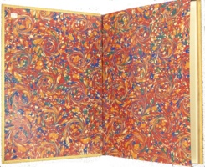  BH FG 2014_GUARDA

Marcellin Lortic, encuadernador francés (1852 – 1928). Antes de establecerse definitivamente en el taller familiar de 1884, trabajó durante una temporada con su hermano Paul. Además de dedicase a realizar ricas decoraciones muy doradas y con paneles incrustados, adoptó el nuevo estilo decorativo de Marius-Michel. Lortic pasó de encuadernador tradicional a adoptar el estilo Art Nouveau. Encuadrado en la generación de los encuadernadores de tipo retrospectivo y de bibliófilos caracterizados por la perfecta ejecución de sus trabajos, a finales del siglo XIX.

La encuadernación que hemos seleccionado [BH FG 1763] fue realizada a finales del siglo XVI y la podemos encuadrar en el estilo decorativo de bibliófilo.
Las tapas son de cartón recubiertas de piel de cabra de grano largo de color negro al igual que el lomo; las guardas son de papel blanco marmoleado y pintura de color rojo, verde, azul y naranja; las hojas de respeto son de papel verjurado; los falsos nervios son de cartón; las cabezadas contienen un bastoncillo delgado recubierto de hilo de color amarillo, rojo y azul; los cortes están dorados con pan de oro; la cinta de registro es de color amarillo, rojo y verde. Las tapas están encartonadas unidas al cuerpo mediante cinco cordeles con un cosido a la francesa y a la greca; el lomo es redondeado con cinco falsos nervios; las cabezadas, realizadas manualmente, son triples, con nudo inferior; las guardas están realizadas mediante el traspaso por contacto de pintura en una superficie de un líquido mucilaginoso contenido en una cubeta.

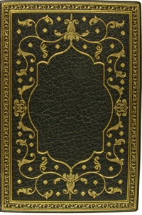  BH FG 1763_TAPA | 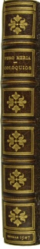  BH FG 1763_LOMO
La estructura decorativa de las tapas es simétrica. La ornamentación se inicia con una orla formada por dos hilos que enmarcan en su interior una decoración de pequeñas hojas estilizadas. La decoración central se inicia en la mitad superior e inferior del rectángulo central con un florón azurado del que salen motivos florales y vegetales estilizados con hojas rellenas que forman un marco y que encuadran un espacio destinado a un escudo realizado por líneas rectas y curvas y que se unen al marco anterior por medio de los florones. Los materiales utilizados han sido ruedas y hierros, y la técnica empleada ha sido el dorado. El lomo está decorado con encuadramiento formado por dos hilos dorados con una flor azurada en el centro de cada entrenervio. En el primer entrenervio, hay un rectángulo realizado por dos líneas doradas paralelas encima de la propia decoración, en el último entrenervio, encontramos el mismo rectángulo, pero en la parte de abajo del cuadrado decorado, en donde encontramos escrito “SEVILLA 1547”. A su vez, encontramos en el segundo entrenervio el tejuelo, estando la tipografía dentro del mismo marco. El tejuelo dice: “PERO MERIA / COLOQUIOS”. Los utensilios utilizados han sido paletas y hierros sueltos y la técnica decorativa empleada ha sido el dorado. La cofia está decorada por medio de cinco paletas de dos filetes paralelos y dorados. Los cantos están decorados por medio de una rueda dorada compuesta por una línea y una cadeneta. Los contracantos están decorados con una orla parecida a la de las tapas, pero más ancha, formada por hojas estilizadas; en la parte inferior de la contratapa anterior aparece la firma del encuadernador “M. LORTIC”.
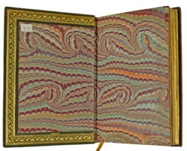
BH FG 1763_GUARDA

El diseño de las guardas se forma mediante el estirado de la pintura y posterior paso de un peine de un centímetro de separación entre sus puntas; además con un punzón o aguja se forman circunferencias; este diseño forma parte del grupo “peines” y del tipo “caracolas” o “espirales”. Las guardas son de papel de aguas con una decoración tipo peine simulando en algunas zonas la forma de caracolas. Las cabezadas son triples, realizadas a mano, con bastoncillos finos como alma recubiertos con hilos de color amarillo, rojo y azul. Los cortes están dorados. El estado de conservación es bueno.

El próximo encuadernador que vamos a estudiar es Antonio Menard, de origen francés de finales del siglo XIX y principios del XX. Se estableció en Madrid donde llegó huyendo de la represión de la Comuna de París, movimiento en el que participó siendo por ello condenado a muerte por fusilamiento; tuvo la suerte de que no le alcanzaran las balas y, fingiéndose muerto, logró escapar, llegando a Madrid tras muchos avatares.
Entró como oficial dorador en el taller de Miguel Ginesta Revuelta, nieto del fundador de la casa Ginesta, donde coincidió con Victorio Arias.
Al desaparecer el taller pasó a formar parte del de Durand, de origen francés al igual que él, hasta que se asocia con Arias fundando un taller, hasta que tres años después Arias abandona el taller quedándose Menard solo.
Trabajó para la Academia de la Historia, la que le otorgó, en 1896 el título de Encuadernador, desde 1888 hasta 1911, realizó diferentes trabajos de encuadernaciones como de restauración de códices.
En el fondo de Francisco Guerra encontramos numerosas encuadernaciones de Menard, debiendo seleccionar una, vamos a describir una encuadernación de bibliófilo de tipo Imperio [BH FG 1990] realizada entre 1890 y 1911.
Las tapas son de cartón recubiertas de piel de cabra de color berenjena, el lomo está recubierto de piel de cabra marrón; las guardas son de papel blanco marmoleado y pintura de color rojo, azul, naranja y blanco y hojas de respeto de papel verjurado; los falsos nervios son de cartón; las cabezadas contienen un bastoncillo recubierto de hilo de color amarillo y rojo; los cortes están dorados con pan de oro; la cinta de registro es de color verde, rojo y amarillo. Las tapas están encartonadas unidas al cuerpo mediante cuatro cordeles con un cosido a la francesa y a la greca; el lomo es redondeado con cinco falsos nervios; las cabezadas, realizadas manualmente, contienen un nudo inferior; las guardas están realizadas mediante el traspaso por contacto de pintura en la superficie de un líquido mucilaginoso contenido en una cubeta.
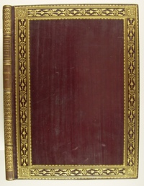  BH FG 1990_TAPA | 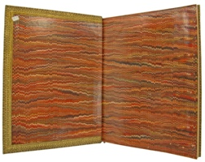  BH FG 1990_GUARDA

La estructura decorativa de las tapas es simétrica. La ornamentación consta de un bordura compuesta por tres filetes paralelos que se cortan unos con otros en los extremos dejando cuatro cuadrados decorados con un florón en forma de flor colocada mirando hacia el centro de la tapa, rodeado de puntos que llenan todo el espacio restante; dentro de la orla, en los planos, encontramos una sucesión de flores estilizadas, nueve en los lados verticales y seis en los horizontales. La orla está festoneada hacia el exterior y también hacia el interior por una rueda dorada compuesta de triángulos. Los utensilios empleados son ruedas y hierros y la técnica decorativa ha sido el dorado. Los nervios están decorados con una paleta dorada de dos filetes formando triángulos con puntos en cada hueco. Los entrenervios están decorados con seis motivos florales simulando un lomo grotesco, encuadradas dentro de una orla compuesta por dos filetes dorados; las flores corresponden a un hierro superpuesto verticalmente seis veces. En el primer y último entrenervio hay dos filetes que separan un pequeño espacio entre el principio de la orla en el primer caso, y el final de la última en el segundo caso; en el segundo y tercer entrenervio aparecen los tejuelos dorados y enmarcados en la misma orla que el resto, donde la primera leyenda dice: “PERETOMICH / HISTORIAS / ECONQUESTAS / DELS REYS / DE ARAGO / E /COMTES / DE BARÇELONA” y la segunda “BARCELONA / 1534”. Los utensilios utilizados han sido paletas y hierros sueltos y la técnica decorativa empleada ha sido el dorado. La cofia y los cantos están decorados por medio de una rueda dorada formada por flores de seis pétalos vistos de perfil unido con ramas estilizadas. La decoración de los contracantos comienza por medio de una rueda dorada formada por rombos con los lados convexos que enmarcan en el interior una flor de forma esquemática de cuatro pétalos, a continuación aparece una orla formada por dos filetes dorados, en el interior de la orla, una rueda dorada de flores estilizadas, por último, aparece una rueda dorada de pequeños triángulos.
El diseño de las guardas se forma mediante el estirado de la pintura y el paso posterior de un peine de un centímetro de separación entre sus puntas; este diseño forma parte del grupo “peines”. Las cabezadas están decoradas con el alternado de hilos amarillo y rojo. Los cortes están dorados.
Está en buen estado de conservación y encontramos varias anotaciones: Ex libris ms. de F. Pastor; Rúbrica ms. de F. Pastor en verso de hoja de respeto anterior; Incluye nota ms. sobre posibles antiguos poseedores pegado en el verso de la hoja de respeto posterior.

Los dos últimos encuadernadores de los que encontramos trabajos firmados en la biblioteca de Guerra son Antolín Palomino y Benito Vera. Gracias a la correspondencia mantenida por D. Antonio Carpallo y D. Francisco Guerra, sabemos que la encuadernación realizada por Palomino fue encargada directamente por él.

Antolín Palomino Olalla (Fuentenebro, Burgos, 1909 - 1995) Hijo de cordeleros burgaleses tuvo una infancia llena de comodidades hasta que su padre cae enfermo.
Tuvo una educación religiosa en Alagón (Zaragoza) y Madrid. Como precepto del Patronato del Asilo de Huérfanos del Sagrado Corazón pasó a los talleres de imprenta que tenían. Eligió la tarea de encuadernación ya que creía que era hacer cajas de cartón, enseguida vio su error.
A los 18 años gracias al sueldo que había ido recibiendo gracias a su labor como encuadernador del Patronato, alquiló una casa en Madrid para vivir junto a su madre. A los pocos días de su salida del taller del Patronato se colocó en casa del alemán Blass S.A. Tres años después pasó a trabajar en el primer puesto del Asilo de Huérfanos como profesor. Durante la Guerra Civil se instaló en el Ministerio de Guerra como restaurador de mapas y documentos y donde hacía también encuadernaciones. Después de la contienda pasó al taller de Augusto Figueroa, 34 donde trabajaba en sus ratos libros.
En 1942 se estableció por su cuenta haciendo trabajos de lujo para centros oficiales y algunos para célebres bibliófilos. En 1954 marchó para El Salvador contratado por su Presidente Oscar Osorio para formar encuadernadores en la Imprenta Nacional. Allí estuvo hasta 1955. En 1956 fue contratado por el Delegado del Generalísimo Trujillo para formar la Escuela de Artes Gráficas en la República Dominicana. Allí abrió un taller y trabajó para bibliotecas particulares hasta 1976. 20 En 1982 dejó de realizar su profesión salvo encuadernaciones para amigos por la venta de su taller.

Encontramos una única encuadernación [BH FG 1593] realizada entre 1956 y 1990, pertenece al estilo de encuadernación de bibliófilo y está en perfecto estado de conservación.
Las tapas son de cartón recubiertas de piel de cabra de color rojo, al igual que el lomo; las guardas son de papel verjurado pintadas con tinta de color azul, beige y marrón; las hojas de respeto son de papel verjurado; los nervios son de cartón; las cabezadas son de bastoncillo recubiertas de hilo de color amarillo, verde y rojo; los cortes están pintados de color amarillo y rojo; la caja es de cartón, recubierta de papel de color rosa, negro, amarillo y gris y piel de cabra de color naranja y rojo. Las tapas están encartonadas unidas al cuerpo mediante tres cordeles con un cosido a punto salteado y a la greca; el lomo es redondeado con cinco falsos nervios; las cabezadas, realizadas manualmente son sencillas; las guardas están realizadas mediante el traspaso de pintura en una superficie de un líquido mucilaginoso contenido en una cubeta.

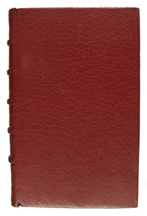  BH FG 1593_TAPA | 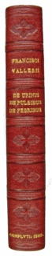  BH FG 1593_LOMO
Las tapas carecen de decoración apareciendo motivos en los entrenervios con tres cruces concéntricas una dentro de otra; en el entrenervio de cabeza y pie aparecen dos líneas paralelas que enmarcan otra línea haciendo ondas; en el pie enmarcado por estos motivos aparece la leyenda: “COMPLVTI, 1565”; en el segundo entrenervio aparece la leyenda "FRANCICI / VALLESII” y en el tercero “DE URINIS / DE PULSIBUS / DE FEBRIBUS”. Los utensilios empleados han sido paletas y hierros sueltos y la técnica decorativa utilizada ha sido el dorado para las leyendas de los tejuelos y el gofrado para el resto de motivos. La cofia está decorada por medio de la repetición de una paleta de dos filetes paralelos y dorados. Los cantos están decorados por medio de una rueda dorada formada por una sucesión de flores de seis pétalos y de un cuadrado dentro de otro con los lados convexos. Los contracantos están decorados con una orla realizada mediante un encuadramiento de una rueda dorada de filete seguido de otra rueda dorada formada por triángulos rayados con cuatro líneas horizontales y un punto en el vértice superior; en el contracanto inferior de la tapa anterior aparece la firma del encuadernador “A. PALOMINO OLALLA”.

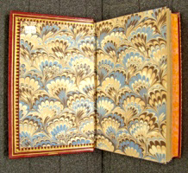
BH FG 1593_GUARDA

El diseño de las guardas se forma mediante el estirado de la pintura y el paso posterior de una aguja o punzón para crear esta composición; este diseño pertenece al grupo de “peines” dentro del cual le podemos denominar “pavo real”. Las cabezadas están decoradas con el alternado de hilos color amarillo, verde y rojo, siendo el verde de doble vuelta. Los cortes están pintados mediante salpicaduras de color amarillo más grueso y rojo a gotas más pequeñas y dispersas.

Por último encontramos una encuadernación de Benito Vera Vigo (Madrid, 1923-2009) Tercera generación de una familia de encuadernadores originarios de Cuenca. Estuchista y maestro dorador a la vieja usanza. Se formó en los talleres Blass, donde su padre era el maestro encuadernador y con César Paumard en la Escuela de Artes y Oficios de Madrid donde aprendió a dorar con pan de oro.
Trabajó durante trece años en la editorial Espasa Calpe y durante diez años en un taller de estuchería en piel. Antolín Palomino le transmitió el gusto por el oficio. Hizo para Bartolomé March estuches para legajos y manuscritos antiguos y recibió encargos de Rodríguez Moñino, Luis Bardón, Enrique Montero y Rafael Ruiz Gallardón, poseedores todos ellos de grandes bibliotecas.
Trabajador infatigable, sus encuadernaciones se han caracterizado por su sencillez, siendo siempre funcionales y respetuosas con el libro. Es partidario de mantener operaciones tradicionales de la encuadernación tales como el enlomado y el escartivanado de mapas y grabados, sobre todo el dorado. Entre sus decoraciones predilectas destacan las orlas de encaje y los hierros sueltos del siglo XVIII.
La encuadernación que hemos encontrado en el fondo [BH FG 2373] es de tipo holandesa y fue realizada entre 1945 y 2000.
Las tapas son de cartón recubiertas en un tercio de piel de cabra de grano fino de color marrón al igual que el lomo, el resto de las tapas están recubiertas de papel blanco marmoleado y pintura de color rojo, naranja, azul y verde; las guardas y hojas de respeto son de papel crema; los falsos nervios son de cartón; las cabezadas contienen un bastoncillo recubierto de hilo de color verde y blanco. Las tapas están encartonadas unidas al cuerpo mediante tres cordeles con un cosido a la francesa y a la greca; el lomo es redondeado con cinco falsos nervios; las cabezadas, realizadas manualmente, son sencillas, con nudo inferior; el papel que recubre las tapas está realizado mediante el traspaso por contacto de pintura en una superficie de un líquido mucilaginoso contenido en una cubeta.
La estructura decorativa de las tapas es simétrica. La ornamentación consta de una línea gofrada a dos milímetros de donde se solapan la piel y el papel; el diseño del papel se forma mediante unas gotas de pintura y el posterior movimiento en espiral de una aguja o punzón. El utensilio empleado ha sido una rueda y la técnica decorativa ha sido el gofrado. Los nervios están decorados por medio de una paleta dorada formada por puntos. Los entrenervios están decorados de forma muy sencilla, únicamente en la cabeza con dos líneas doradas de un filete cada una, y en el pie aparece una paleta con formas de olas con puntos, parece que se corresponde a una sola paleta. El tejuelo está realizado sobre piel de cabra verde, se localiza en el segundo entrenervio, y está enmarcado por una línea dorada por arriba y por abajo, la leyenda dice: “HEREDIA / SERMÓN / PANEGIRICO / DE LA / GLORIOSA / APARICIÓN”, en el pie, encima de la decoración encontramos en dorado el año: “1803”. El utensilio utilizado es una paleta y la técnica empleada ha sido el dorado. En la guarda delantera se encuentra la firma del encuadernador en tipología dorada: “B. VERA”. Las cabezadas sencillas están decoradas con el intercalado de hilos verde y blanco.

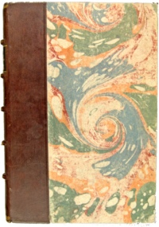  BH FG 2373_TAPA | 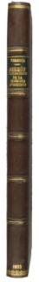  BH FG 2373_LOMO

Así pues, con esta pequeña muestra de encuadernaciones con firma, se aumenta si cabe aún más el valor del fondo, al mismo tiempo que las descripciones formarán parte del Catálogo de Encuadernaciones Artísticas. Sin contar además, la modesta aportación al Proyecto de Investigación en el que el Dr. Antonio Carpallo está inmerso.

Por último, y para completar las descripciones, se adjunta un catálogo de hierros en el que aparecen todas las ruedas y hierros que se han utilizado para decorar las encuadernaciones estudiadas. El catálogo se podría utilizar para identificar trabajos que hayan salido de las manos de estos encuadernadores dentro de la propia colección Guerra o en cualquier fondo de la Universidad Complutense.

VICTORIO ARIAS Y LÓPEZ IZQUIERDO

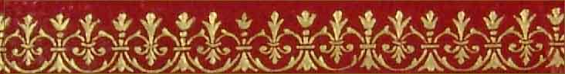
Rueda dorada con motivos florales estilizados unidos por media circunferencia.

[BH FG 1751]
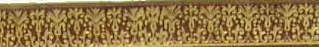
Rueda dorada de motivos florales estilizados separados por puntos.

[BH FG 1992]
Rueda dorada formada por mitades de flores compuestas por tres pétalos.
[BH FG 1992], [BH FG 2260], [BH FG 2546], [BH FG 2550], [BH FG 2729], [BH FG 2816], [BH FG 3086]
Rueda dorada formada por flores de cinco pétalos unidas mediante hojas estilizadas.

[BH FG1992], [BH FG 2162]
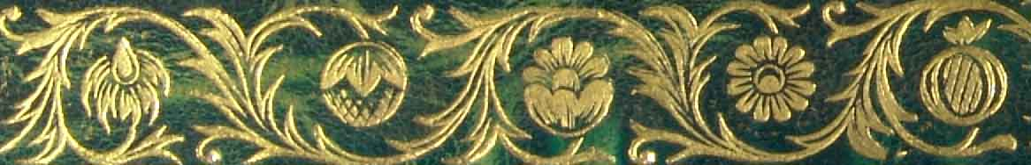
Rueda dorada formada por motivos vegetales estilizados que separan motivos florales
compuestos por flores de trece pétalos, flores vistas de perfil y granadas.

[BH FG 2008], [BH FG 2469]
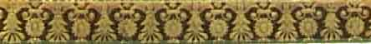
Rueda dorada de motivos florales y vegetales formada por la sucesión de un girasol y una
flor vista de perfil.

[BH FG 2508]
Rueda dorada con motivos circulares formada por la intersección de dos ondas.

[BH FG 2508]
Paleta dorada formada de una línea de ondas.

[BH FG 1992], [BH FG 2260], [BH FG 2518], [BH FG 2546]
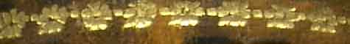
Paleta dorada formada por flores de ocho pétalos separadas por puntos.

[BH FG 2008]
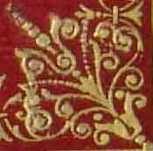  Florón dorado formado por motivos  vegetales estilizados en forma de ramo.  [BH FG 1751] | 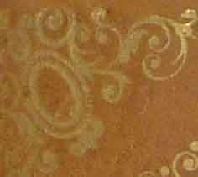  Hierros dorados que componen en su  totalidad una orla, compuestos por un  óvalo doble rodeado de motivos  vegetales estilizados.  [BH FG 1992]
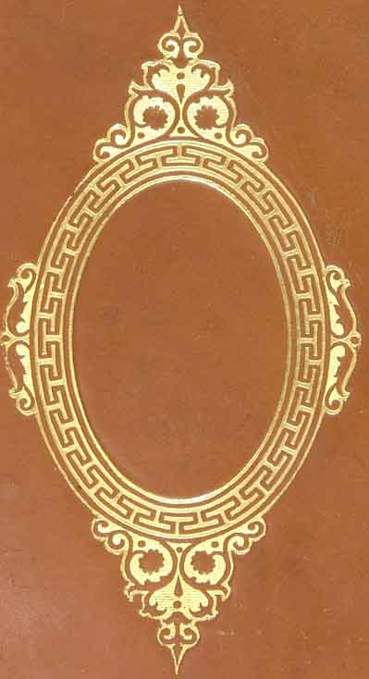  Hierro dorado que consta de un óvalo  formado por una cenefa griega y motivos  vegetales en la parte superior e inferior.  [BH FG 1992] | 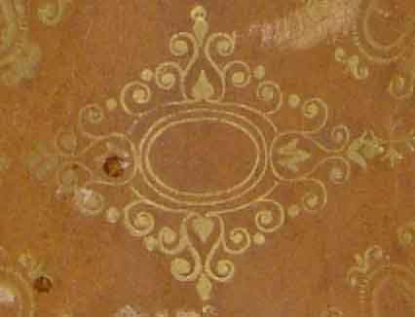  Hierro dorado compuesto por un rombo  formado por ramas estilizadas que  rodean en el interior a un óvalo formado  por tres líneas.  [BH FG 1992]
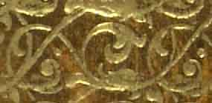  Hierro dorado de flores estilizadas.  [BH FG 2008] | 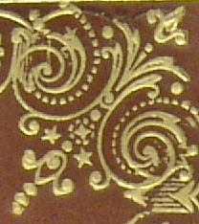  Florón dorado formado por flores y  Motivos vegetales estilizados formando  círculos.  [BH FG 2162]
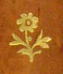  Hierro dorado en forma de flor de siete  pétalos y hojas estilizadas.  [BH FG 2162], [BH FG 2729],  [BH FG 3086] | 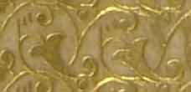  Hierro dorado de motivos vegetales  estilizados que terminan en una flor o  campanilla vista de perfil.  [BH FG 2191], [BH FG2469],  [BH FG 2550]
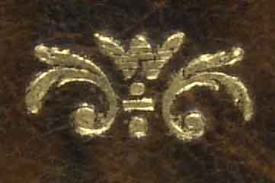  Hierro dorado formado por una flor y dos  hojas estilizadas a los lados.  [BH FG 2166] | 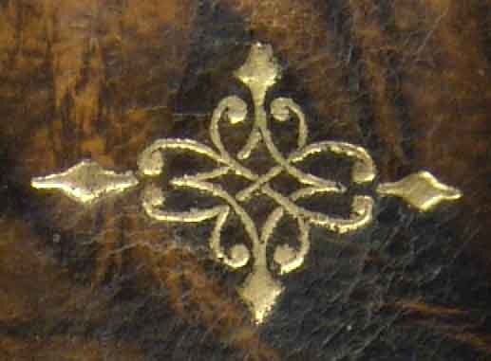  Florón en forma de rombo elaborado por  diversas líneas entrelazadas.  [BH FG 2546]

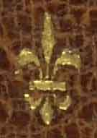
Hierro dorado formado por una flor de lis estilizada.
[BH FG 2816]
MIGUEL GINESTA REVUELTA

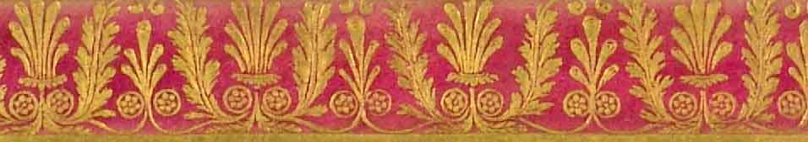
Rueda dorada con formas vegetales y flores de seis pétalos rodeadas de círculos.

[BH FG 2014]

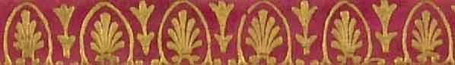
Rueda dorada con motivos vegetales consistentes en una hojas de siete puntas dentro de un arco y separándolos dos hojas verticales.

[BH FG 2036]

Rueda dorada con motivos vegetales y florales estilizados.

[BH FG 2036]

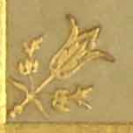  Hierro dorado en forma de flor estilizada  vista de perfil.  [BH FG 2014] | 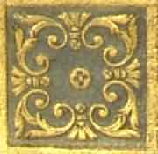  Hierros dorados de motivos vegetales estilizados  que forman triángulos en las esquinas, en el centro  e e encontramos una flor de tres pételos vista de perfil,  y en el centro de la composición, un botón.  [BH FG 2014]
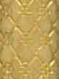  Hierros dorados en forma de flor de cuatro  Pétalos unidos por una línea en forma de rombos.  [BH FG 2014], [BH FG 2036] | 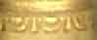  Paleta dorada en forma de semicircunferencias.  [BH FG 2014], [BH FG 2036]
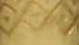  Paleta dorada en forma de rombos con un  punto en el centro.  [BH FG 2014], [BH FG 2036] | 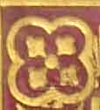  Florón compuesto por cuatro  semicircunferencias formando una flor, que alberga  en el centro una flor de cuatro pétalos.  [BH FG 2036]

MARCELLIN LORTIC

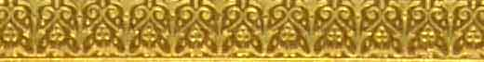
Rueda dorada formada por motivos vegetales estilizadas, con un pequeña flor
de tres pétalos en los huecos.

[BH FG 123]
Rueda dorada de flores vistas de perfil unidas unas a otras por medio de semicírculos

[BH FG 123], [BH FG 2492]
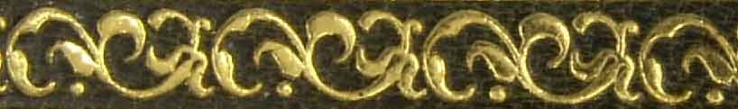

Rueda dorada de motivos vegetales estilizados.

[BH FG 1763]
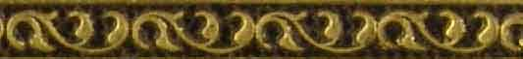
Rueda dorada de motivos vegetales estilizados.

[BH FG 1763]
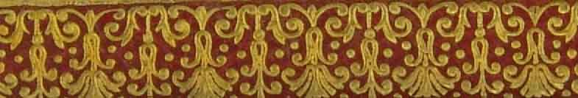
Rueda dorada formada por formas vegetales estilizadas separadas por puntos.

[BH FG 2492]
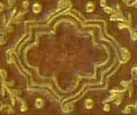  Florón dorado formado por tres que forman un rectángulo con los listones en semicírculos.  [BH FG 123] | 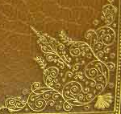  Hierros dorados que comienzan con una flor  vista de perfil de siete pétalos acompañada  de motivos vegetales estilizados.  [BH FG 123]
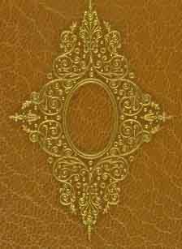  Florón dorado que forma un rombo con motivos vegetales estilizados, en cuyo interior se encuentra un óvalo formado por dos líneas.  [FG BH 123] | 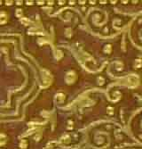  Hierro dorado de forma vegetal estilizado.  [BH FG 123]
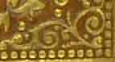  Hierro dorado formando un motivo vegetal  estilizado.  [BH FG 123] | 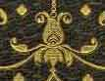  Hierro dorado en forma de flor estilizada  azurada.  [BH FG 1763]
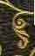  Hierro dorado en forma de hoja estilizada.  [BH FG 1763] | 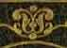  Hierro dorado de una flor estilizada.  [BH FG 1763]
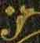  Hierro dorado que forma una hoja estilizada y  azurada.  [BH FG 1763] | 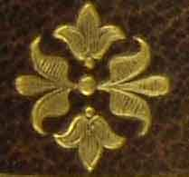  Florón dorado en forma de flor de cuatro  pétalos azurados.  [BH FG 2492]

ANTONIO MENARD

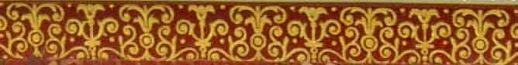
Rueda dorada de motivos vegetales estilizados separados por puntos.

[BH FG 221], [BH FG1760], [BH FG 1910]
Rueda dorada formada por mitades de flores compuestas por tres pétalos.
[BH FG 1760], [BH FG 1910], [BH FG 1990], [BH FG 1992], [BH FG 2035],
[BH FG 2039], [BH FG 2170], [BH FG 2812]
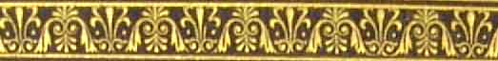
Rueda dorada de motivos vegetales estilizados.

[BH FG 1761], [BH FG 1990], [BH FG 2039]
Rueda dorada en forma de olas.

[BH FG 1761], [BH FG 2035]
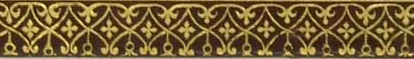
Rueda dorada formada por rombos con los planos convexos que enmarcan en el
interior una flor de formas esquemáticas de cuatro pétalos.

[BH FG 1990], [BH FG 2039]
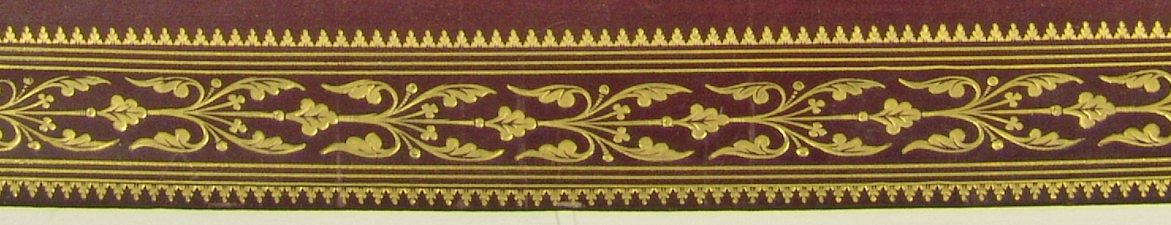
Rueda de flores vistas de perfil de cinco pétalos y hojas estilizadas.

[BH FG 1990], [BH FG 2039]
Rueda dorada formada por la sucesión de hojas de vides.

[BH FG 2022], [BH FG 2035], [BH FG 2037], [BH FG 2053]
Rueda dorada formada por hojas y motivos vegetales.

[BH FG 2039], [BH FG 2053]
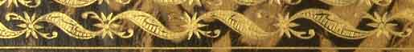
Rueda dorada formada por flores de seis pétalos y hojas rellenas,

[BH FG 2053]
Rueda dorada formada por semicírculos unidos.

[BH FG 2170]
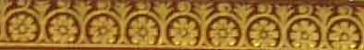
Rueda dorada compuesta por la sucesión de flores de ocho pétalos enmarcadas en
circunferencias.

[BH FG 2812]
  Paleta dorada compuesta por dos líneas en  zigzag con un punto en los huecos.  [BH FG 224], [BH FG 1990], [BH FG 2039],  [BH FG 2053] | 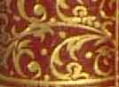  Hierros dorados de motivos vegetales  estilizados.  [BH FG 221], [BH FG 1760], [BH FG 1761]
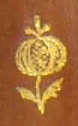  Hierro dorado en forma de granada  [BH FG 224] | 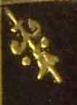  Hierro dorado de una flor estilizada  [BH FG 1910]
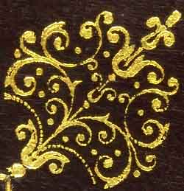  Florón dorado formando por motivos vegetales estilizados  [BH FG 1910] | 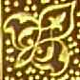  Florón dorado en forma de flor.  [BH FG 1990], [BH FG 2039]
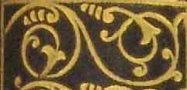  Hierro dorado de motivos vegetales estilizados con una flor vista de perfil.  [BH FG 1990], [BH FG 2039] | 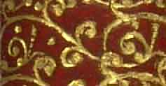  Hierro dorado de motivos vegetales estilizados.  [BH FG 2035]
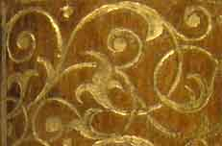  Hierro dorado de motivos vegetales estilizados.  [BH FG 2037] | 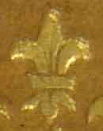  Hierro dorado en forma de flor de lis.  [BH FG 2046]
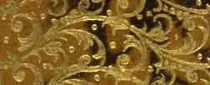  Hierro dorado de motivos vegetales estilizados.  [BH FG 2053] | 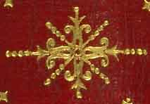  Florón dorado que forma una flor estilizada.  [BH FG 2170]
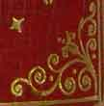  Hierros de motivos vegetales estilizados con una flor de perfil en los extremos superior.  [BH FG 2170] | 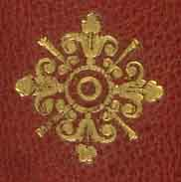  Florón dorado formado por cuatro flores  vistas de perfil con dos círculos  concéntricos en el centro.  [BH FG 2250]

ANTOLÍN PALOMINO OLALLA

Rueda dorada formada por triángulos azurados y un punto en el vértice superior.

[BH FG 1593]

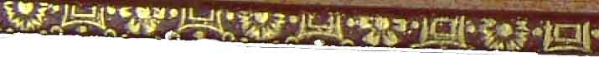
Rueda dorada formada por la sucesión de flores de seis pétalos y de un cuadrado dentro
de otro con los lados convexos.

[BH FG 1593]

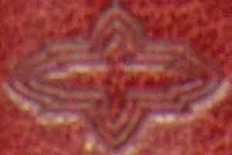
Florón gofrado con tres líneas concéntricas que forma una cruz.
[BH FG 1593]

BENITO VERA VIGO

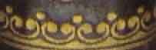
Rueda dorada con formas de olas con un punto en la parte superior.

[BH FG 2373]

BIBLIOGRAFÍA

BALDÓ SUAREZ, Dolores. 1998. Arte y Encuadernación: una panorámica del siglo XX. Madrid: Ollero & Ramos.

CALDERÓN, Victoria. 1995. “Catálogo de hierros del encuadernador Menard” en Boletín de la Asociación para el Fomento de la Encuadernación de Arte, nº 7 , pp.48-52

CARPALLO BAUTISTA, Antonio. 2002. Análisis documental de la encuadernación española : repertorio bibliográfico, tesauro, ficha descriptiva. Madrid : AFEDA, Asociación para el Fomento de la Encuadernación de Arte.

CARPALLO BAUTISTA, Antonio, Vélez Celemín, Antonio. 2010. Los papeles decorados de la Biblioteca Capitular de la Catedral de Toledo. Toledo : Instituto Teológico San Ildefonso.

CARPALLO BAUTISTA, Antonio. 2009. Las encuadernaciones artísticas de la Catedral de Toledo. Toledo: Instituto Teológico San Ildefonso.

CARPALLO BAUTISTA, Antonio. 2005. Encuadernaciones en la Biblioteca Complutense. Madrid : UCM, Servicio de Publicaciones.

CARPALLO BAUTISTA Antonio. 2002. Análisis Documental de la Encuadernación Española : Repertorio Bibliográfico, Tesauro y Ficha Descriptiva. Madrid : AFEDA.

CARPALLO BAUTISTA, Antonio. 2002. Análisis de un repertorio bibliográfico sobre la encuadernación española. En. Revista General de Información y Documentación, vol. 12, nº 2, p. 355-373.

CASTAÑEDA Y ALCOVER, Vicente 1958. Ensayo de un diccionario biográfico de encuadernadores españoles. Madrid: Real Academia de la Historia.

CHECA CREMADES, José Luis. 2006 . La encuadernación clásica. Madrid: Ollero y Ramos.

Enciclopedia de la Encuadernación. 1998. José Bonifacio Bermejo Martín (ed. lit.).Madrid: Ollero y Ramos.

GUERRA, Francisco. 2003. La medicina en el exilio republicano. Alcalá de Henares: Universidad.

PALOMINO OLALLA, Antolín.1986. Autobiografía : conocimiento y recuerdos sobre el arte de la encuadernación. Madrid: Imprenta artesanal del Ayuntamiento.

PERSUY, Annie.1999. La encuadernación : Técnica y proceso. Madrid: Ollero & Ramos.

SABREL, M. 2001. Manual completo del encuadernador teórico y práctico : descripción de las máquinas y procedimientos modernos y antiguos ; 201 aumentado con el Arte del rayador de papel para libros de comercio. Madrid: Clan.

SÁNCHEZ MARIANA, Manuel y CARPALLO BAUTISTA, Antonio. 2003. Encuadernaciones históricas en la Biblioteca de la Universidad Complutense. Madrid: Asociación para el Fomento de la Encuadernación.

UNIVERSIDAD COMPLUTENSE DE MADRID. Biblioteca Histórica. 2007. Una biblioteca ejemplar : tesoros de la colección Francisco Guerra en la Biblioteca Complutense: [exposición]. Marta Torres Santo Domingo (ed. lit.). Madrid : Ollero y Ramos : Universidad Complutense de Madrid.

VEGA CALVO, Emilio de. 1996 “Apuntes sobre la vida del famoso dorador y encuadernador Antonio Menard” en Boletín de la Asociación Asociación para el Fomento de la Encuadernación de Arte, nº 6, pp.32-40

Este estudio forma parte del Proyecto de Investigación de I+D+i del Ministerio de Ciencia e Innovación titulado “Estudio, identificación y catalogación automatizada de las encuadernaciones artísticas de la Biblioteca Histórica de la Universidad Complutense de Madrid y de la Biblioteca Histórica del Ayuntamiento de Madrid” (FFI2008-026C4/FILO) dirigido por el Dr. Antonio Carpallo Bautista para los años 2009-2011, y de los trabajos y líneas de investigación del grupo Bibliopegia: grupo de investigación sobre encuadernación y el libro antiguo (941369) de la Universidad Complutense de Madrid.
CARPALLO BAUTISTA, Antonio. Análisis documental de la encuadernación española: repertorio bibliográfico, tesauro, ficha descriptiva. Madrid: Asociación para el Fomento de la Encuadernación de Arte, 2002, 319 p. CARPALLO BAUTISTA, Antonio. Encuadernaciones en la Biblioteca Complutense. Madrid: Universidad Complutense, 2005, 206 p. CARPALLO BAUTISTA, Antonio. Encuadernaciones artísticas de la Catedral de Toledo: Toledo: Cabildo Primado : Sociedad Don Quijote de Conmemoraciones Culturales de Castilla-La Mancha, 2009, 119 p.
BERMEJO MARTÍN, José Bonifacio. Enciclopedia de la Encuadernación. Madrid: Ollero y Ramos, 1998. p. 22
CASTAÑEDA Y ALCOVER, Vicente. Ensayo de un diccionario biográfico de encuadernadores españoles. Madrid: Real Academia de la Historia, 1957-1958, p. 481
CARPALLO BAUTISTA, Antonio y VELEZ CELEMÍN, Antonio. Los papeles decorados de la Biblioteca Capitular de la Catedral de Toledo. Toledo: Instituto Teológico San Ildefonso, 2010.
CASTAÑEDA Y ALCOVER, Vicente. Ensayo de un diccionario biográfico de encuadernadores españoles. Madrid: Real Academia de la Historia, 1957-1958, p. 570
BERMEJO MARTÍN, José Bonifacio. Enciclopedia de la Encuadernación. Madrid: Ollero y Ramos, 1998, p.136
BERMEJO MARTÍN. Op. cit.,1998, p. 136
BALDÓ SUAREZ, Dolores. Arte y Encuadernación: una panorámica del siglo XX. Madrid: Ollero & Ramos, 1998, p.86
BERMEJO MARTÍN, José Bonifacio. Enciclopedia de la Encuadernación. Madrid: Ollero y Ramos, 1998, p.182
BERMEJO MARTÍN. Op. cit., 1998, p.194

